МКУК г-к Кисловодска «ЦБС» 18 +
Библиотека-филиал № 5

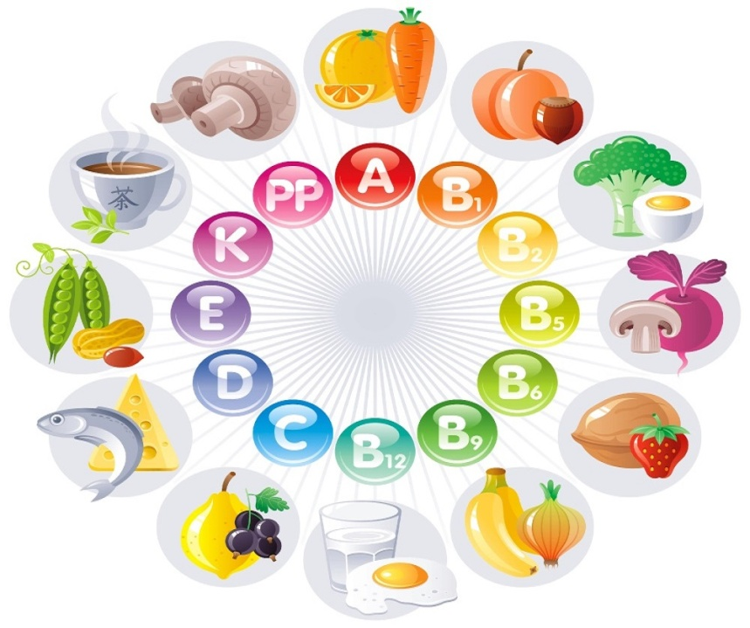

Кисловодск, 2022 г.
ББК 54.15
В54

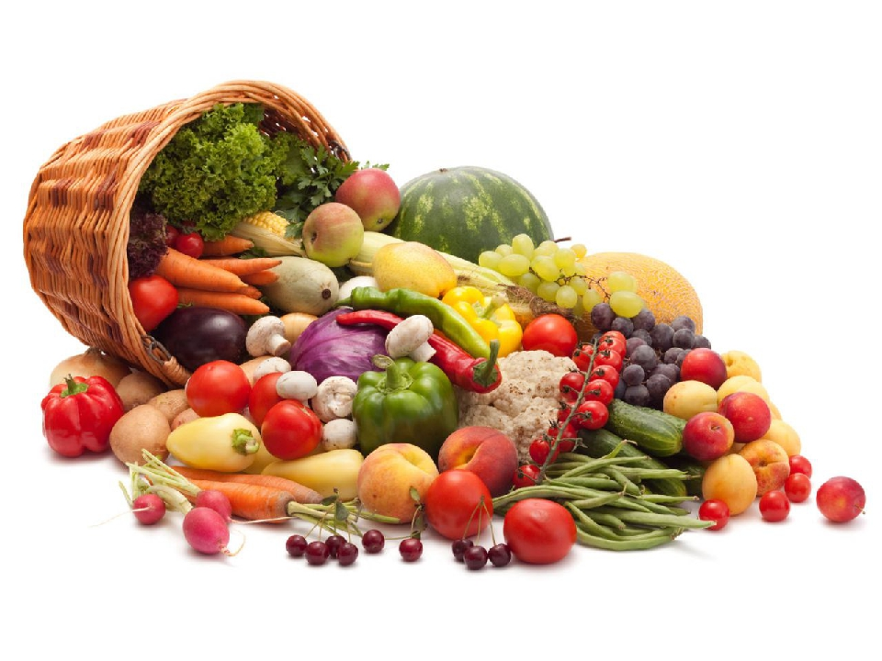

Vita - жизнь : информационный буклет / Муниципальное казенное учреждение культуры города-курорта Кисловодска «Централизованная библиотечная система», библиотека-филиал № 5; сост. Л.В. Алтухова, отв. за выпуск Н.А. Морозова. – Кисловодск, 2022. – 12 с.
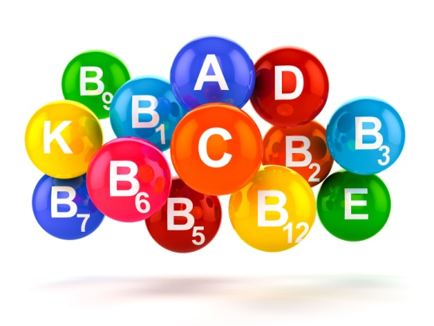
Витамины - ценнейшие вещества, необходимые организму человека. Все виды обмена веществ, работа нервной пищеварительной, сердечно-сосудистой систем осуществляются должным образом только при участии витаминов. Витамины зна-чительным образом влия-ют на качество обменных процессов организма, на работу пищеварительной, нервной и сердечно-сосудистой систем.
Особенно важно достаточное поступление витаминов в организм в период дошкольного возраста, отличающийся интенсивным развитием и формированием различных органов и систем, напряженностью обменных процессов, совершенствова-нием структуры и функций центральной нервной системы.

Признаки, которые проявляются при недостатке
витаминов у детей:
- повышенная восприимчивость к инфекционным заболеваниям;
- отставание детей в росте и развитии;
- быстрая утомляемость;
- общая слабость;
- снижение эмоциональной активности, вялость,
- раздражительность;
- снижение памяти, головные боли;
- кровоточивость десен;
- сухость кожи.
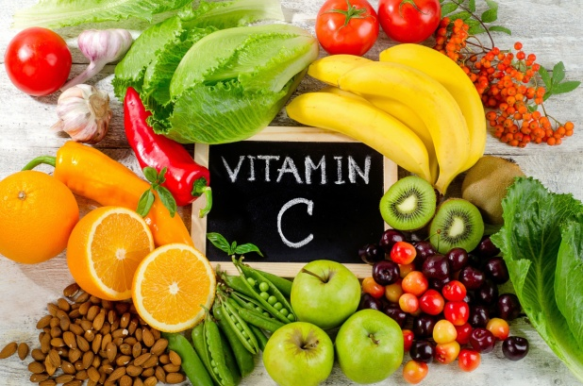
Обычно детям не хватает витаминов С, группы В, а также витамина А и бета-каротина. Это отрицательно ска-зывается на состоя-нии здоровья детей, отмечаются повы-шенная утомляе-мость, вялость, за-медление темпов фи-зического развития, ослабление иммуно-логической защиты, что приводит к росту заболеваемости, затяжному течению патологических процессов.
Гиповитаминозы усугубляются при наличии у детей различной хронической патологии, особенно со стороны органов пищеварения.
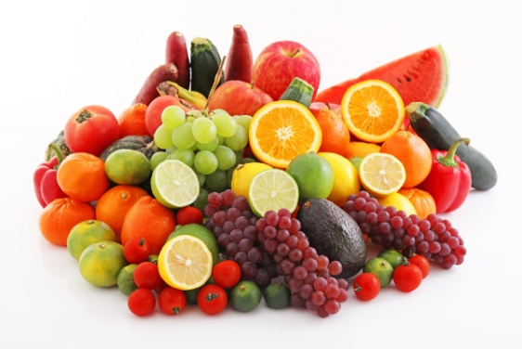
Чаще всего гиповитаминозы развиваются в резуль-тате нарушений в организации питания - при недостаточном включении в рационы свежих овощей и фруктов, молочных продуктов, мяса, рыбы. Большое значение имеют нарушения технологии приготовления пищи, неправильная обработка продуктов, в результате чего проис-ходит значительное снижение их витамин-ной ценности.

В целях профилактики в рационы детей необходимо регулярно включать достаточное количество продуктов, являющихся основными источниками витаминов.
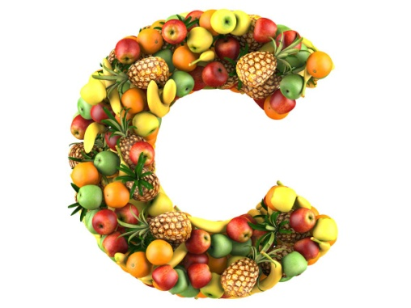
Главными источниками витамина С (аскорбиновой кислоты) являются различные овощи, фрукты, ягоды, зелень, а также картофель. К сожа-лению, в процессе хранения содержание витамина С в продуктах заметно снижается, например в картофеле. Лучше сохраняется витамин С в кислой среде (квашеная капуста), в консервированных продуктах, хранящихся без доступа воздуха (соленые овощи, зелень).
Витамин В1 (тиамин) имеет большое значение для нормального функционирования пищеварительной и центральной нервной систем, принимает активное участие в процессах обмена веществ. При его недостатке в организме отмечаются повышенная утомляемость, мышеч-ная слабость, раздражительность, снижение аппетита.
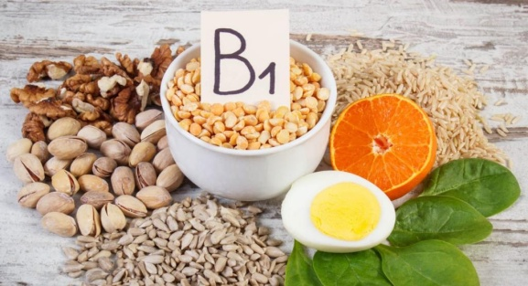
Дефицит вита-мина В1 развивается в результате недоста-точного содержания в рационе растительных масел, являющихся основными источни-ками полиненасыщенных жирных кислот.
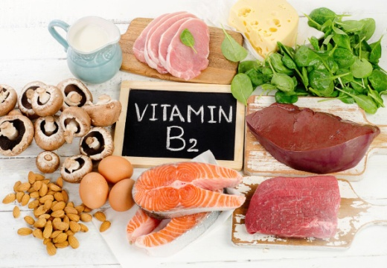
Витамин В2 (рибофлавин) играет большую роль в углеводном и белковом обмене, способствует выр-аботке энергии в орга-низме, обеспечивает нор-мальное функционирова-ние центральной нервной системы, способствует лучшему усвоению пищи, поддерживает в норме состояние кожи и слизистых оболочек.
При недостатке этого витамина отмечается падение массы тела, развивается слабость, кожа становится сухой, в углах рта появляются трещины и корочки («заеды»). При выраженном дефиците витамина В2 может развиться воспаление слизистой оболочки глаз и полости рта.
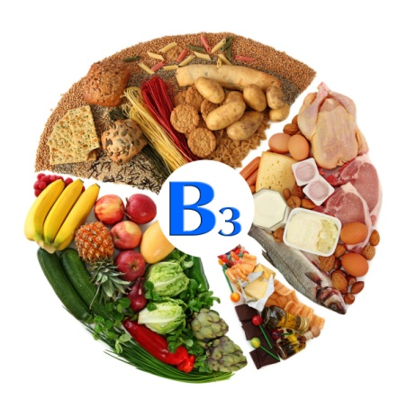
Основными источниками витамина В2 являются молочные продукты, мясо, субпродукты, яйца, пивные и пекарские дрожжи.
Витамин В3 (ниацин) активно участвует в белковом и углеводном обменах. Под-держивает в хорошем состоя-нии пищеварительную систе-му, оздоровляет кожный пок-ров. Недостаток витамина может проявиться в сонливос-ти, состоянии депрессии, возможен кариес зубов и неприятный запах изо рта.
Витамин В6 (пиридоксин) повышает иммунитет, нормализует функционирование нервной системы. Улучшает жировой обмен при атеросклерозе, увеличивает мочеотделение. Недостаток витамина может стать причиной появления себореи и дерматитов.
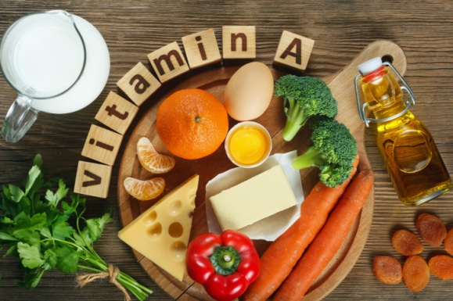
Витамин А (ретинол) необходим для поддержания нормального зрения, процессов роста, хорошего состояния кожных покровов и слизистых оболочек. Он принимает непосредственное участие в образовании в сетчатке глаз зрительного пурпура - особого светочувствительного веще-ства. Определенную роль витамин А играет в выработке иммунитета.
При дефиците данного витамина в первую очередь сни-жается острота зрения в сумерках, разви-вается так называемая «куриная слепота»; у детей отмечаются задержка роста, снижение сопротивляемости к инфекционным заболеваниям.
Наиболее богаты витамином А рыбий жир, сливоч-ное масло, субпродукты, яичный желток, сыр. В расти-тельных продуктах содержится каротин, из которого вырабатывается витамин А. Каротином богаты зеленые части растений, а также овощи и фрукты оранжевой и красной окраски.
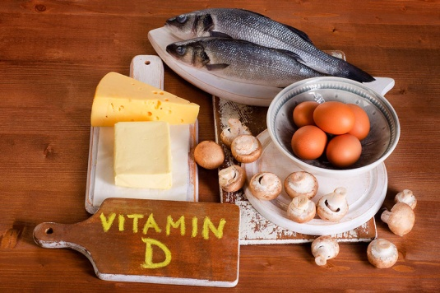
Витамин D содержится в кисломолочных продуктах, твороге и сыре, растительном и сливочном масле, сырых желтках, морепродуктах, печени рыб - особенно палтуса и трески, в рыбьем жире, сельди, тунце, макрели, скумбрии. Овсянка, кар-тофель, петрушка, а также некоторые травы – зелень одуванчика, кра-пива, тоже являются ис-точниками витамина D. Витамин D может синтезироваться в организме под дей-ствием солнечных лучей. Прочность нашего скелета и пра-вильная форма костей зависят от содержания витамина D.
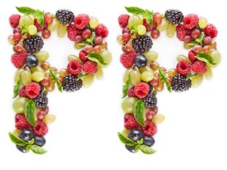
Витамин РР (никотинамид). Он есть в следующих продуктах: морковь, капуста брокколи, финики, сыр, кукурузная мука, арахис, молоко, картофель, проростки пшеницы, помидоры и продукты из цельных злаков. Витамин РР содержится во множестве трав: корень лопуха, листья одуванчика, листья малины, фенхель, ромашка, крапива, петрушка, мыта, шалфей, щавель. Способствует нормальному функционированию нервной системы и слизистых оболочек, оздоравливает кож-ный покров. Участвует в регуляции углеводного, бел-кового и водно-солевого обмена, нормализует уровень холестерина в крови, повышает кислотность желудочного сока, расширяет мелкие кровеносные сосуды.
Большое значение имеет правильная кулинарная обработка продуктов при приготовлении различных блюд.
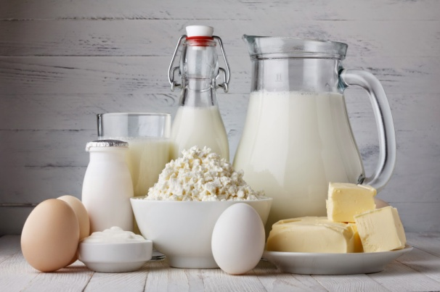
Молоко и молочные продукты чаще всего используются в детском питании. Поэтому при их обработке надо быть особенно вниматель-ными. Молоко для сохранения его высо-кой биологической ценности не должно подвергаться дли-тельному и повтор-ному кипячению, во время которого разрушаются витамины, и происходит денатурация белков - они становятся трудноусвояемыми.
Творог в детском питании употребляют только после термической обработки, которая производится непосредст-венно перед кормлением детей, чтобы избежать повторного разогревания. Приготовление творожных блюд на водяной бане обеспечивает лучшую сохранность пищевых веществ.
Замороженное мясо следует оттаивать при комнат-ной температуре. Оттаивание в теплой воде недопустимо, так как при этом происходит значительная потеря мясного сока. Варят мясо на слабом огне, так как при сильном кипении его белки уплотняются и становятся трудноусвояемыми.
Рыбу лучше использовать в виде филе, оно легче подвергается обработке. Но можно брать и любую нежирную речную и морскую рыбу. Замороженную рыбу (филе) оттаивают при комнатной температуре, а мелкую речную - в холодной соленой воде. Тепловая обработка рыбы не должна быть длительной.
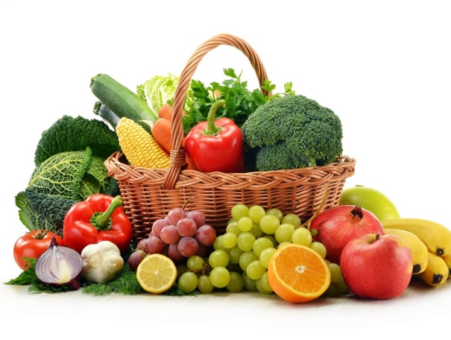
Овощи являются основными носителями витаминов и минеральных веществ и поэтому должны широко использоваться в дет-ском питании. Почти все овощи следует очищать от кожуры. Кожуру надо снимать тонким слоем, так как именно в наружных частях плодов содер-жится максимальное количество витаминов и минеральных веществ.
Фрукты и ягоды лучше давать детям свежими, но можно готовить из них компоты, кисели, добавлять в каши. Для использования сырые фрукты и ягоды следует тщательно перебрать, промыть в проточной воде, при необходимости очистить кожицу. Это надо делать непосредственно перед кормлением детей, так как при хранении на воздухе очищенных и нарезанных плодов в них резко снижается количество витаминов, особенно витамина С.

Ссылки на использованные источники:

- Витамины в жизни ребёнка [Электронный ресурс]. - Режим доступа : http://ds56.baranovichi.edu.by/main.aspx?guid=3041, свободный. - Заглавие с экрана. - (Дата обращения 9.03.2022).
- Витамины для детей [Электронный ресурс]. - Режим доступа : https://novgorod.budzdorov.ru/about/news/2020/vitaminy-dlya-detej, свободный. - Заглавие с экрана. - (Дата обращения 9.03.2022).
- Польза витаминов для дошкольников [Электронный ресурс]. - Режим доступа : https://infourok.ru/polza-vitaminov-dlya-doshkolnikov-4041296.html, свободный. - Заглавие с экрана. - (Дата обращения 9.03.2022).
- Проект «Витамины и полезные продукты» [Электронный ресурс]. - Режим доступа : https://www.art-talant.org/publikacii/32857-proekt-vitaminy-i-poleznye-produkty-starshaya-gruppa, свободный. - Заглавие с экрана. - (Дата обращения 9.03.2022).

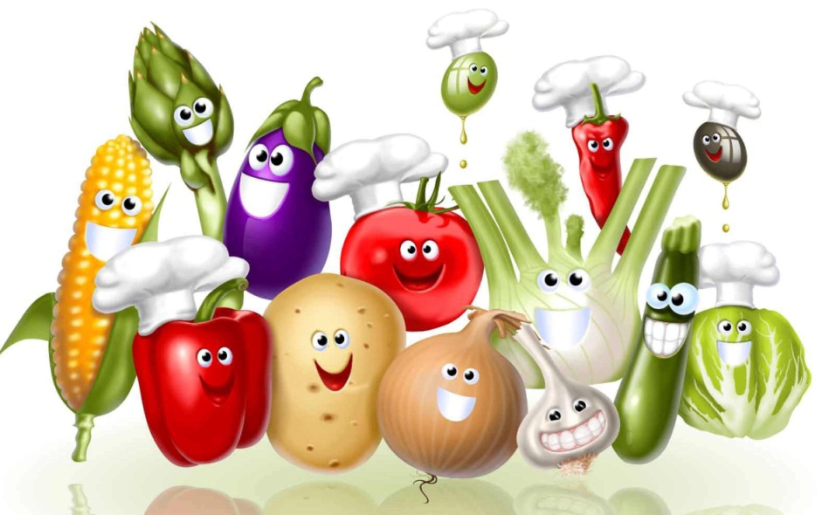

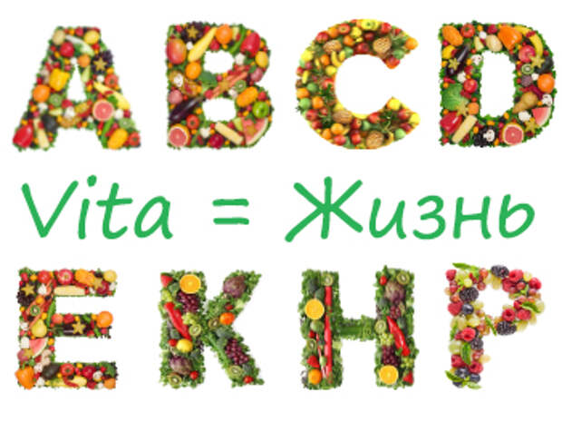

Ставропольский кр., г. Кисловодск,
пр. Дзержинского, 43,
тел: (87937) 6-61-03

e.mail: kislovodsk-cbs-f5@yandex.ru

